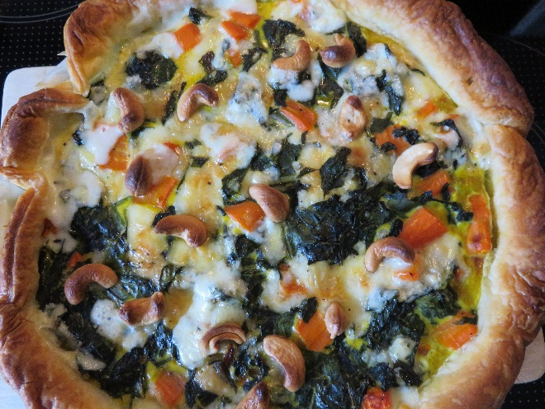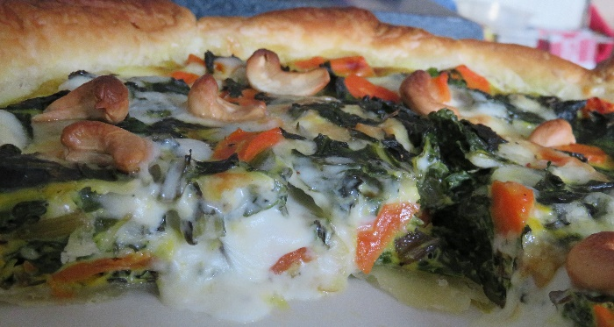

Quiche met warmoes, wortelen en geitenkaas
- bladerdeeg
- 500 g warmoes
- 200 g wortelen
- 250 g harde geitenkaas
- 3 eieren
- cashewnoten
- olijfolie
- peper
- Bereid het bladerdeeg voor zoals aangegeven op de verpakking.
- Was de warmoes en snijd de stengels uit de bladeren.
- Snij de stengels in stukjes en stoof deze in wat olijfolie.
- Voeg na 10' het in repen gesneden bladgroen toe.
- Stoom de jonge wortelen en snij ze in plakjes.
- Klop de eieren los en voeg de in blokjes gesneden geitenkaas toe.
- Kruid met veel peper.
- Voeg de warmoes en wortelen toe.
- Bekleed een springvorm (ik nam een quiche vorm) met het bladerdeeg en vul deze met het mengsel.
- Garneer de taart met wat cashewnoten. (mogen er wel veel zijn)
- Bak de quiche op 210° gedurende +/- 20'. (ik nam er 30’ voor)

